## 预解析和作用域2

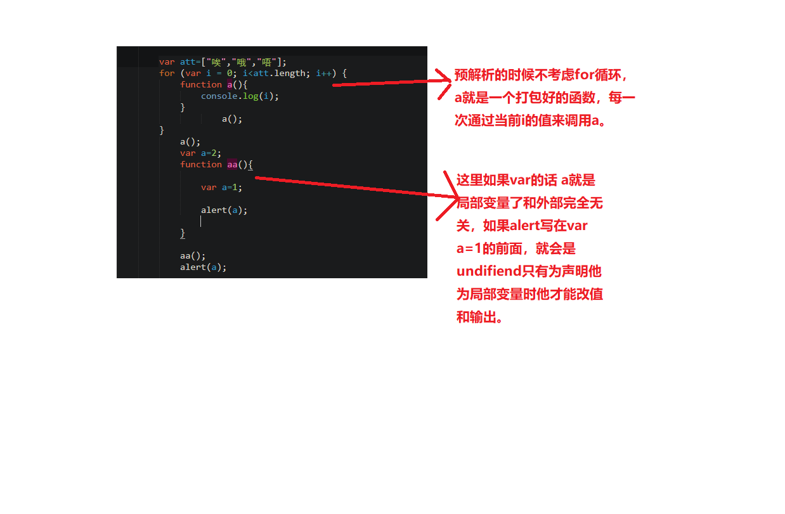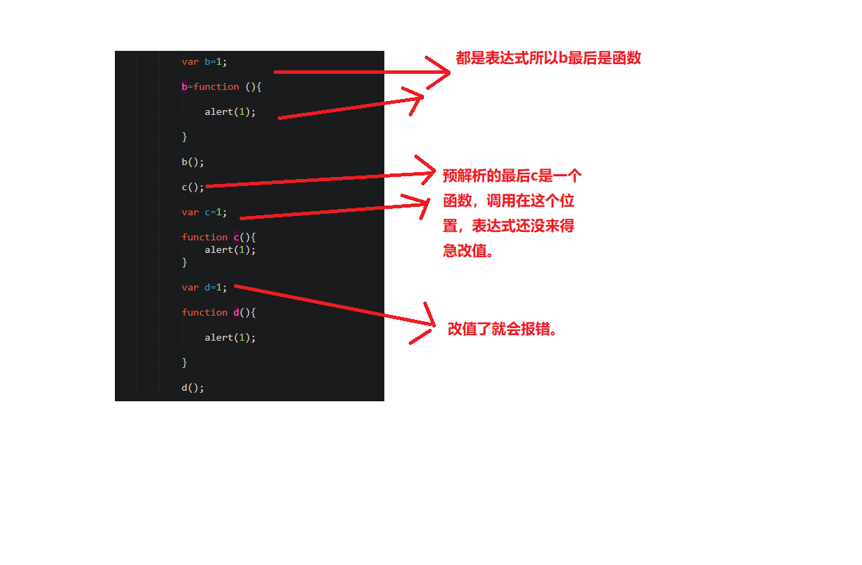

最后就是函数和变量的优先级问题

Function a(){};

Var a;

Alert(a);

此时a是一个函数；

但是加等于号就是表达式，改值了。